МУНИЦИПАЛЬНОЕ АВТОНОМНОЕ ДОШКОЛЬНОЕ ОБРАЗОВАТЕЛЬНОЕ
УЧРЕЖДЕНИЕ ДЕТСКИЙ САД «СОЛНЫШКО» КОМБИНИРОВАННОГО ВИДА

Проект

«Удивительный мир динозавров»

Журавлева Оксана Юрьевна

Воспитатель 1 квалификационной категории

г. Нижний Тагил
2020 год
Тип проекта: информацинно - познавательный.
Продолжительность: краткосрочный (2 недели).
Участники проекта: дети средней группы, воспитатели, родители.
Проблема: Двое друзей увлечены динозаврами. Они часто приносят для игр в детский сад игрушечных динозавров, книги о динозаврах. Мальчики знают, как называется их игрушка-динозавр, травоядный он или хищник. Друзья с удовольствием отвечают на вопросы сверстников о динозаврах, если не могут ответить обращаются за помощью к воспитателям. С каждым днем вопросов становилось все больше и мы, педагоги, пришли к выводу, что раз тема динозавров вызывает такой огромный интерес у детей всей группы, то решили помочь маленьким почемучкам. Так родилась тема проекта – «Удивительный мир динозавров».
Цель проекта: формирование у детей представления о жизни динозавров: видах, среде обитания, причинах исчезновения.
Задачи проекта:
1. Познакомить с древними обитателями Земли – динозаврами, их видами и их внешними особенностями.
2. Расширить представления детей об условиях жизни динозавров.
3. Ознакомить детей с профессией палеонтолог.
4. Развивать любознательность, познавательные процессы, обогащать словарный запас детей новыми словами.
5. Способствовать поддержке детско-взрослых отношений.
6. Создать в группе мини музей о динозаврах и макет «Среда обитания динозавров».
Работа с родителями:
- Предоставить для мини музея книги, энциклопедии, раскраски, игры, фигурки динозавров.
- Советы родителям «Расскажите детям о динозаврах».
Ожидаемый результат:
- У детей сформируются представления о динозаврах, об условиях их жизни.
- Создан мини музей и макет о динозаврах.
- Родители активно участвуют в реализации проекта.
Этапы реализации проекта:
Подготовительный этап
- Определение уровня знаний детей о динозаврах.
Метод трех вопросов
Что мы знаем о динозаврах? | Что мы хотим узнать о динозаврах? | Что мы должны для этого сделать?
- динозавры умели рычать  - могли летать  - умели откладывать яйца и из яиц появлялись детеныши  - умели делать гнезда  - динозавры жили несколько миллионов лет назад  - ели мясо  - зубастые | - какого цвета были травоядные  - названия динозавров  - где они жили и спали  - почему исчезли | -прочитаем в книге  - спросим у мамы или папы  - в компьютере найдем  - побывать на выставке в «Депо»  - в парке Юрского периода  - на раскопках, где кости

- Определение цели и задач проекта.
- Поиск и подбор необходимой информации, литературы, наглядного материала.
Основной этап
Реализация проекта проходила по пяти образовательным областям развития.
Познавательное развитие:
- Просмотр презентации «Детям о динозаврах».
- Беседы «Хищники и травоядные», «Чем занимается палеонтолог?», «Летающие и водоплавающие».
-Дидактические игры «Кто лишний?», «Волшебный мешочек».
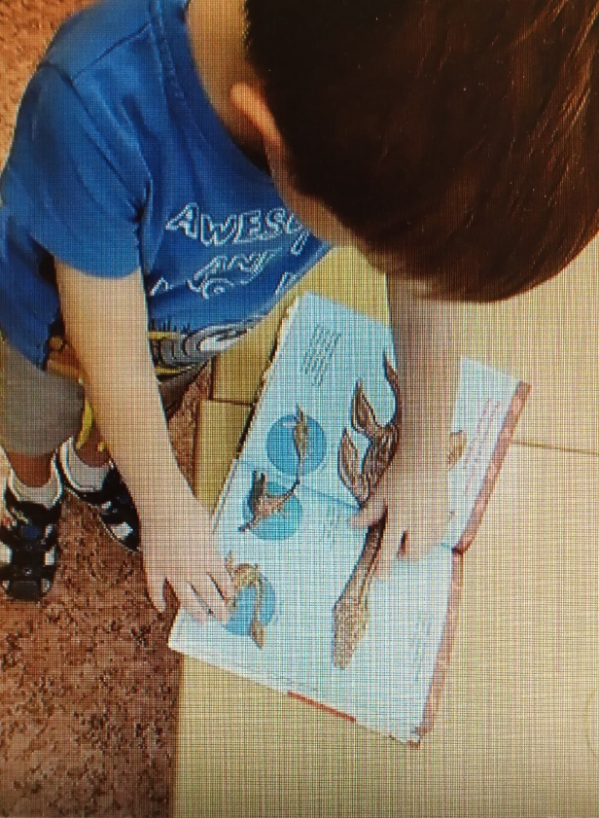
- Рассматривание динозавров в энциклопедиях, книгах.

- Экспериментальная деятельность «Растущий динозавр»
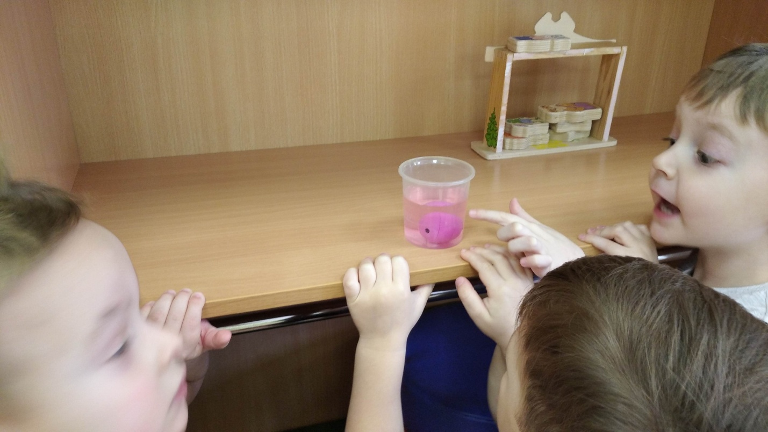

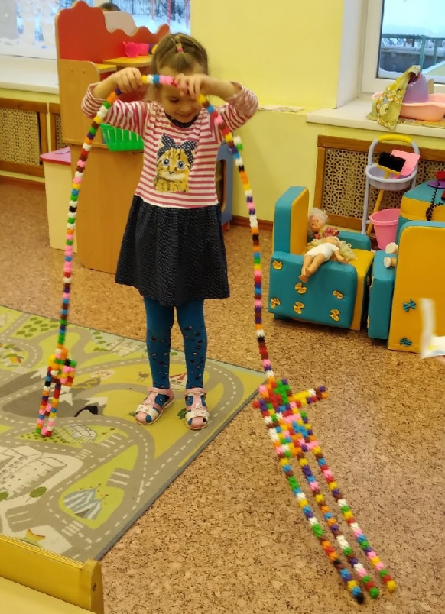
- Моделирование динозавров из конструктора.
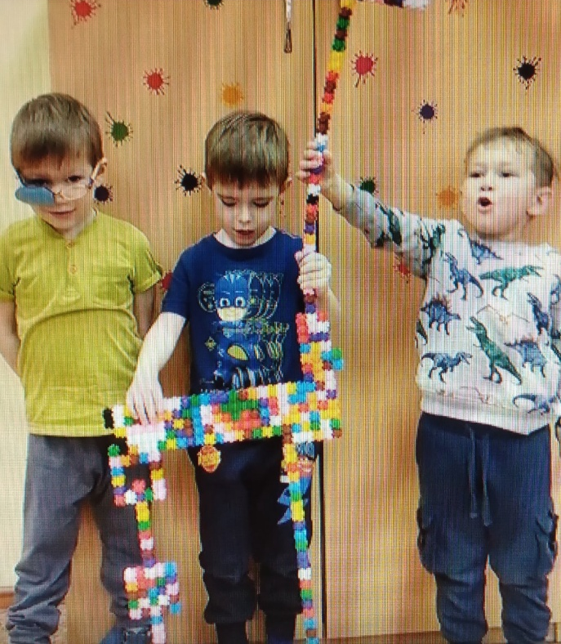
Социально-коммуникативное развитие:
Сюжетно-ролевые игры «Палеонтологи на раскопках», «Экскурсия в парк Юрского периода»
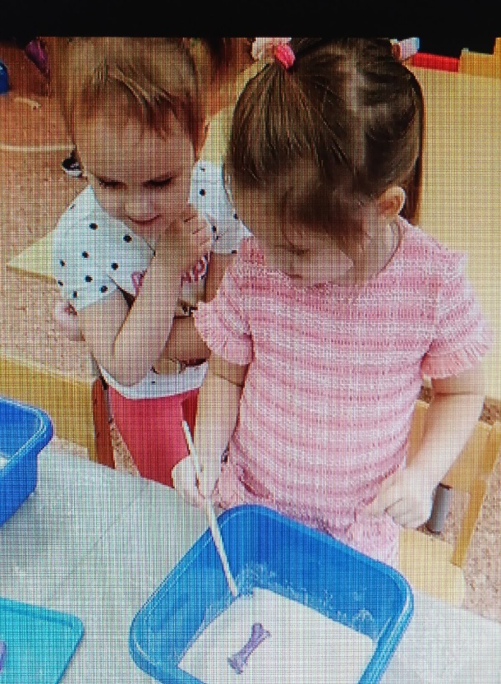
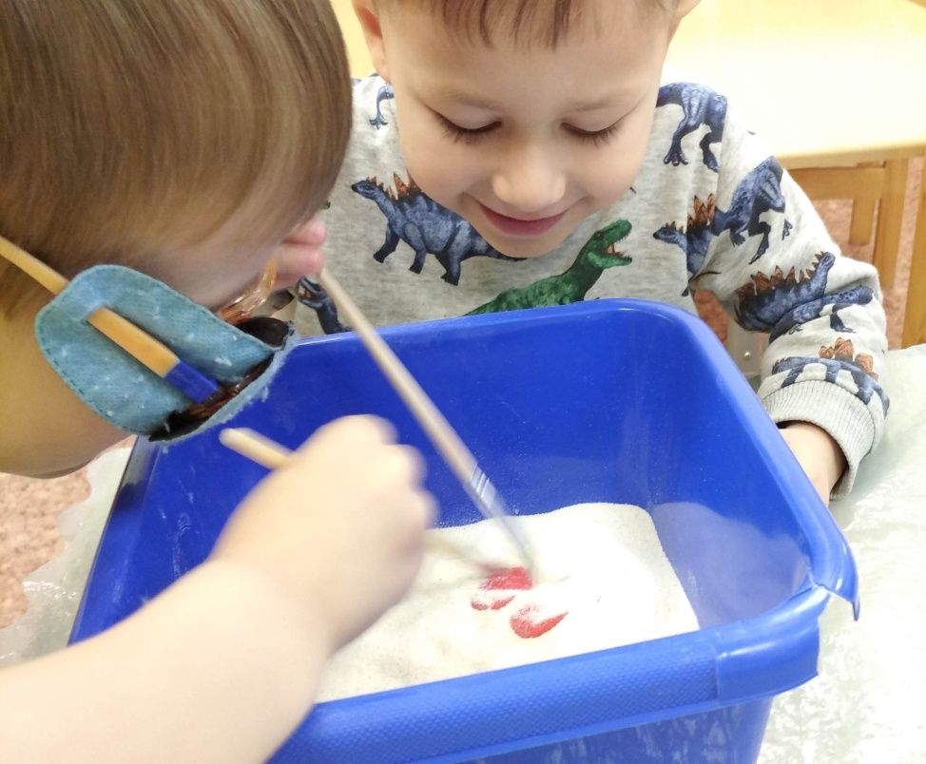

- Настольные игры с динозаврами: ходилки, лабиринты, пазлы, мемо.

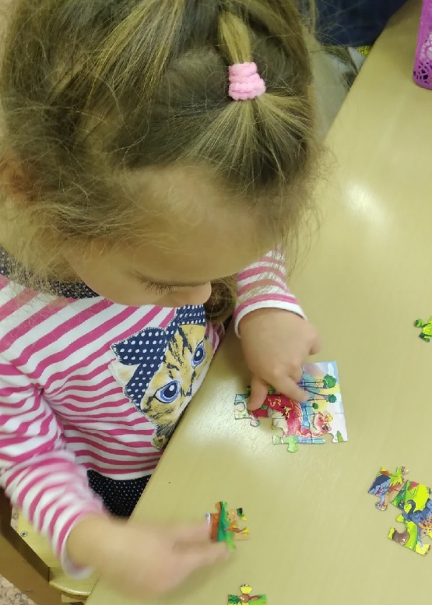
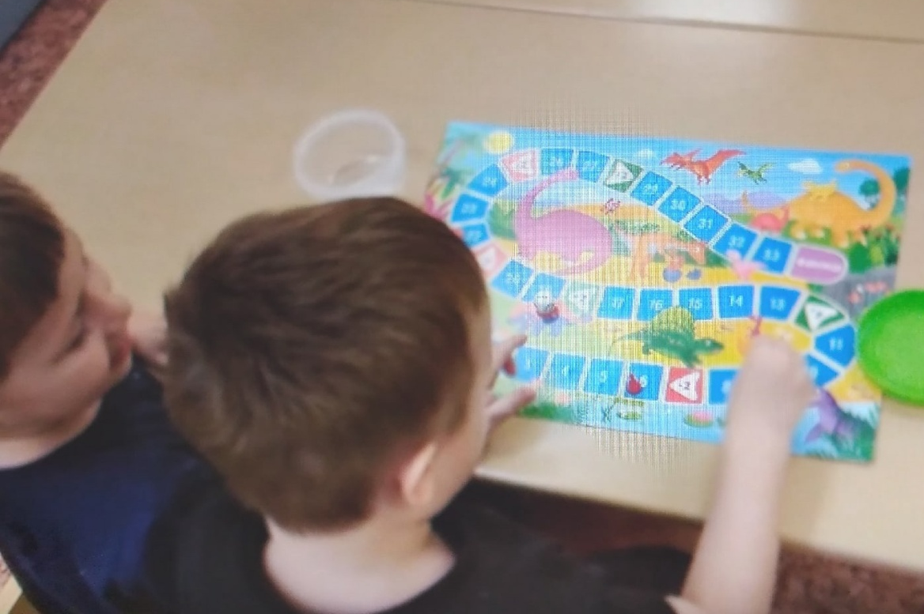

Речевое развитие:
- Разучивание стихотворения Е. Аэровой «Мы собрали рюкзаки»
- Артикуляционная гимнастика «Динозавр».
- Чтение и обсуждение художественной литературы по теме.
- Составление описательных рассказов о динозаврах.
- Словесные игры «Назови ласково», «Я опишу, а вы угадайте», «Закончи словосочетание» (Тираннозавр … (свирепый)).
Художественно-эстетическое:
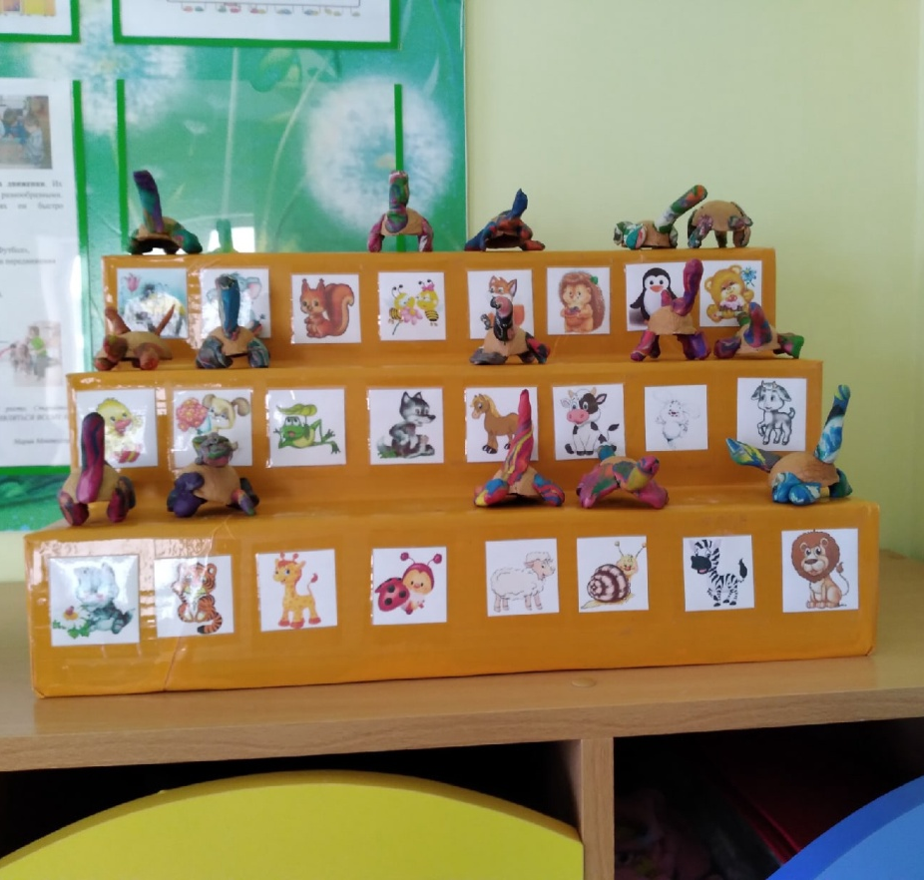
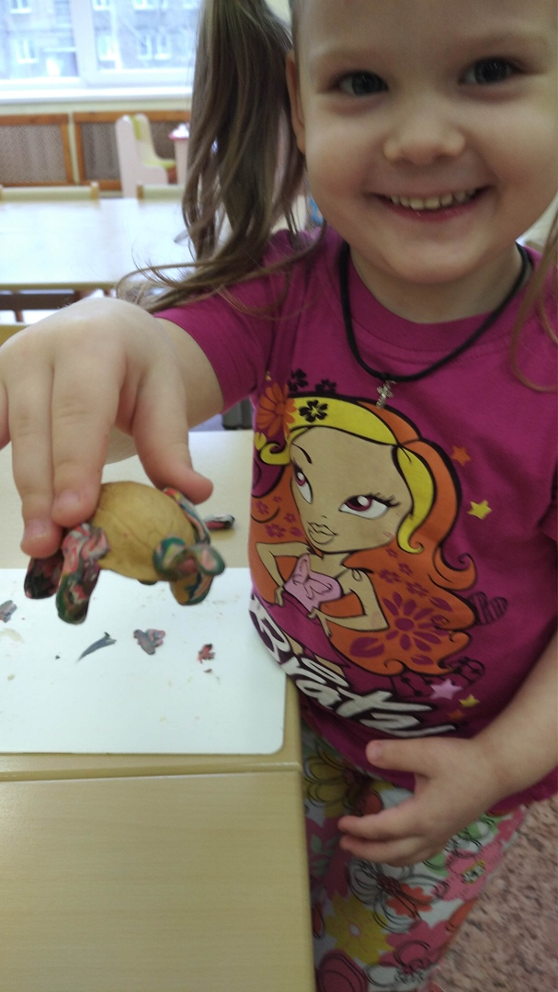
-Лепка динозавриков с использованием природного материала.

- Раскрашивание картинок с динозаврами.
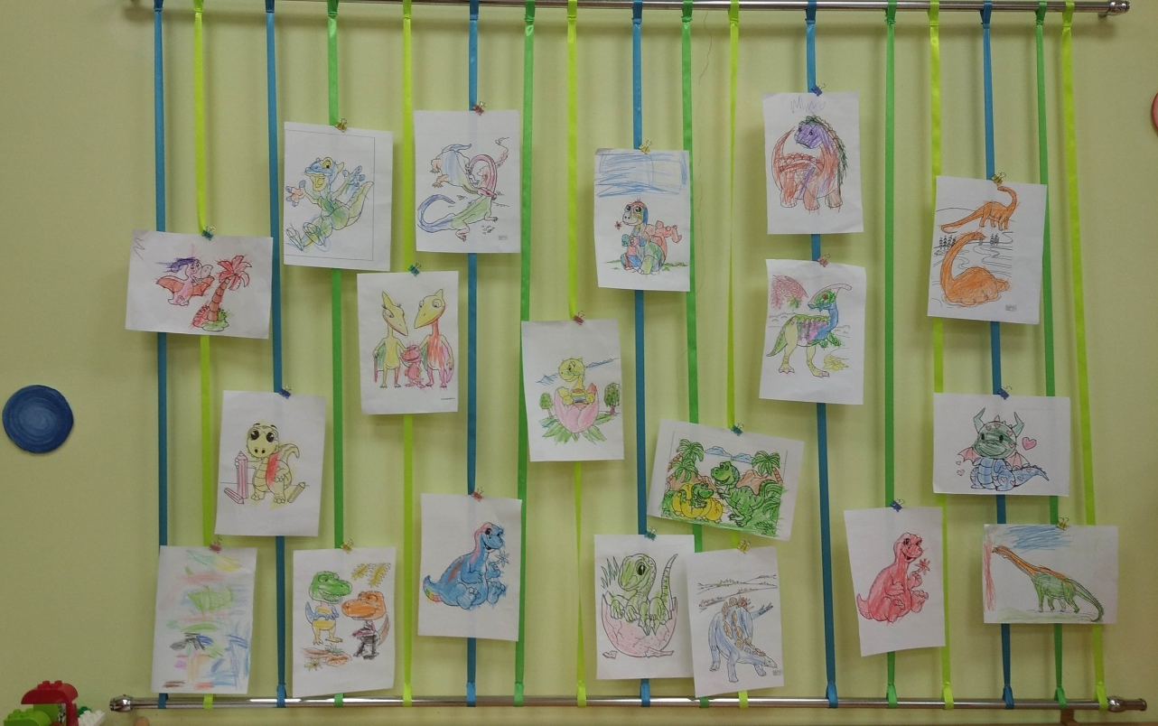

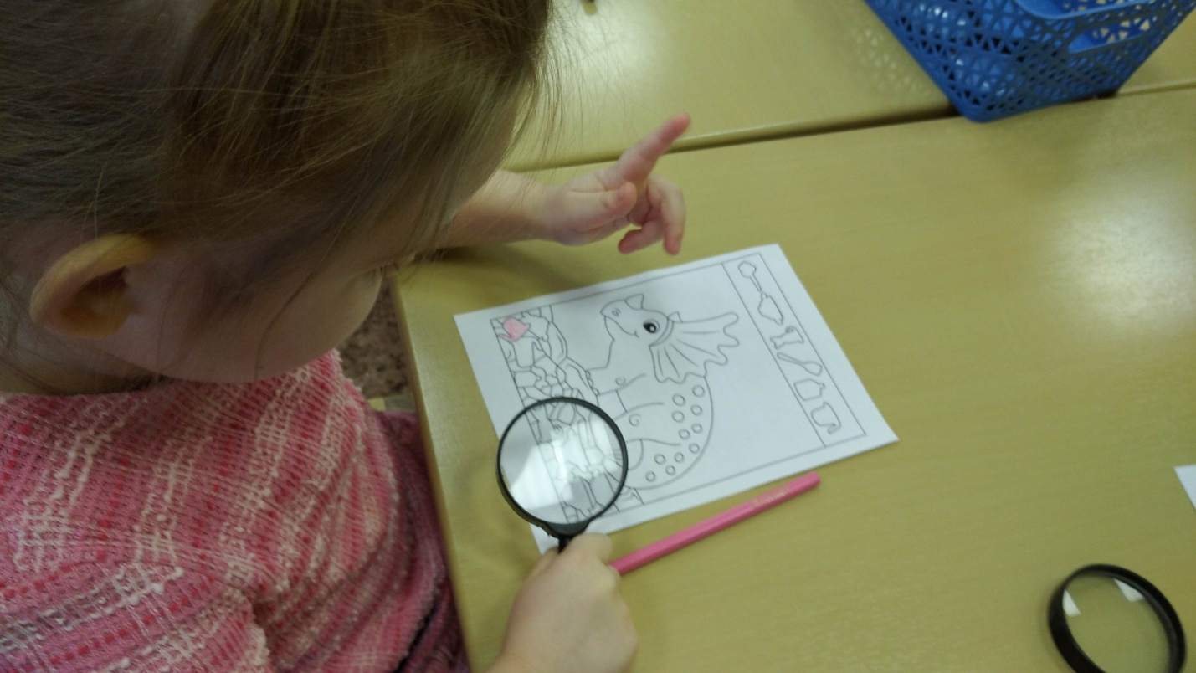
- Раскрашивание раскрасок-находилок.

Физическое развитие:
- Пальчиковая гимнастика «Динозаврики»
- Подвижные игры «Летает - не летает», «Найди и промолчи».
Заключительный этап
Изготовление макета «Среда обитания динозавров».
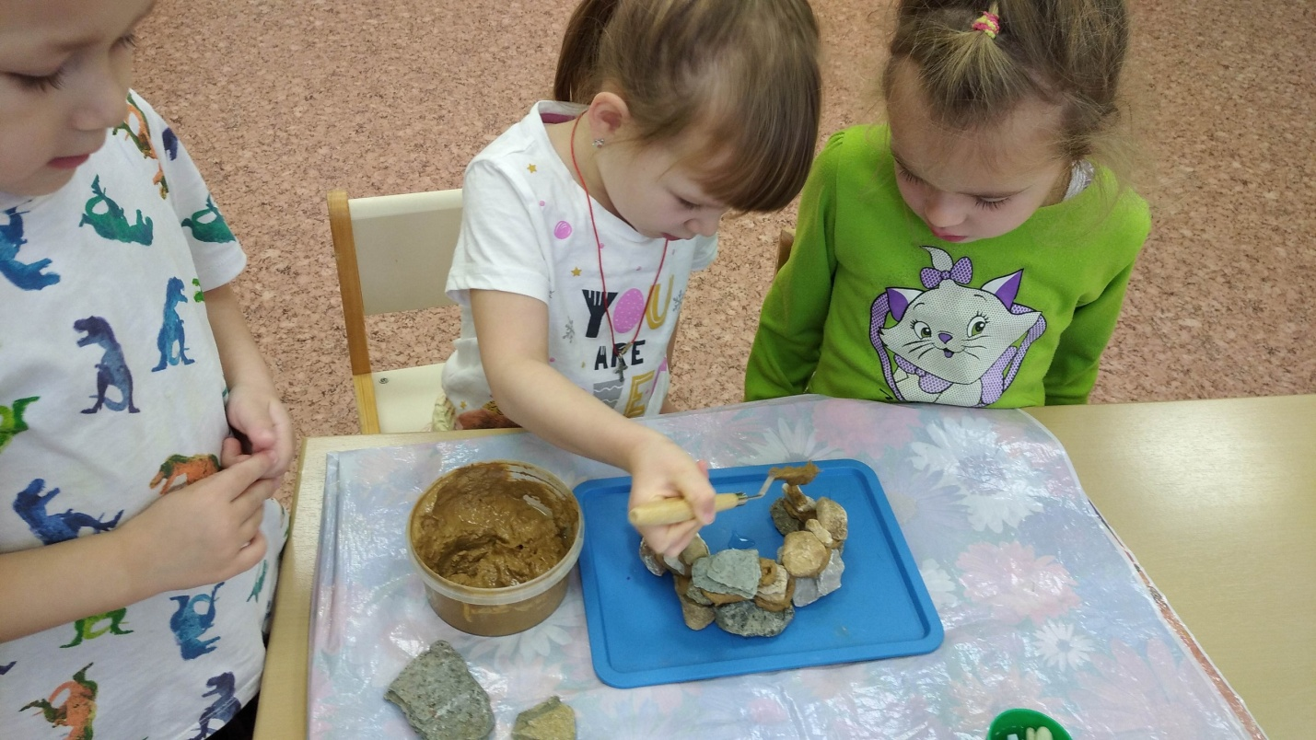

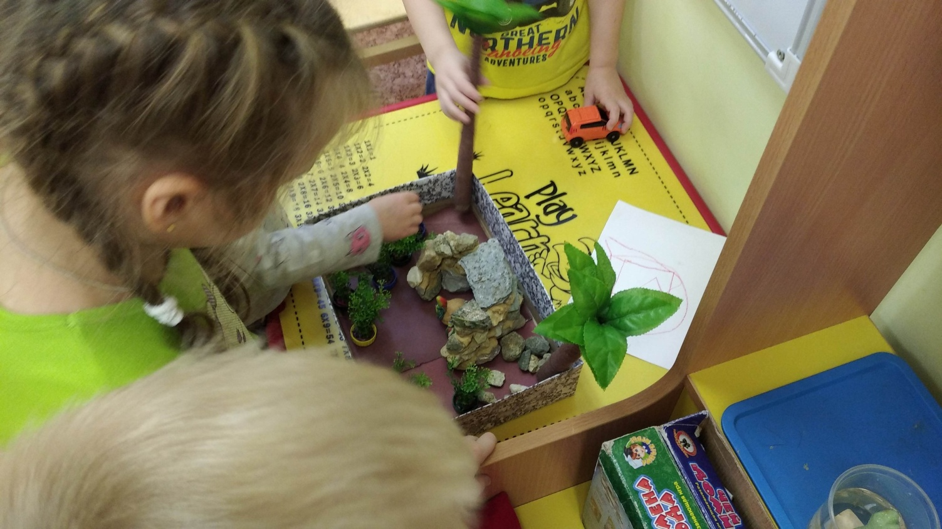

Итоги проекта:
В ходе реализации проекта дошкольники познакомились с динозаврами, их видами и их внешними особенностями. Расширили свои представления об условиях жизни динозавров.
Узнали, кто такие палеонтологи и чем они занимаются. Родители активно приняли участие в создании мини музея, изготовили и принесли необходимые детали макета, помогли пополнить развивающую предметно-пространственную среду (книгами, играми).
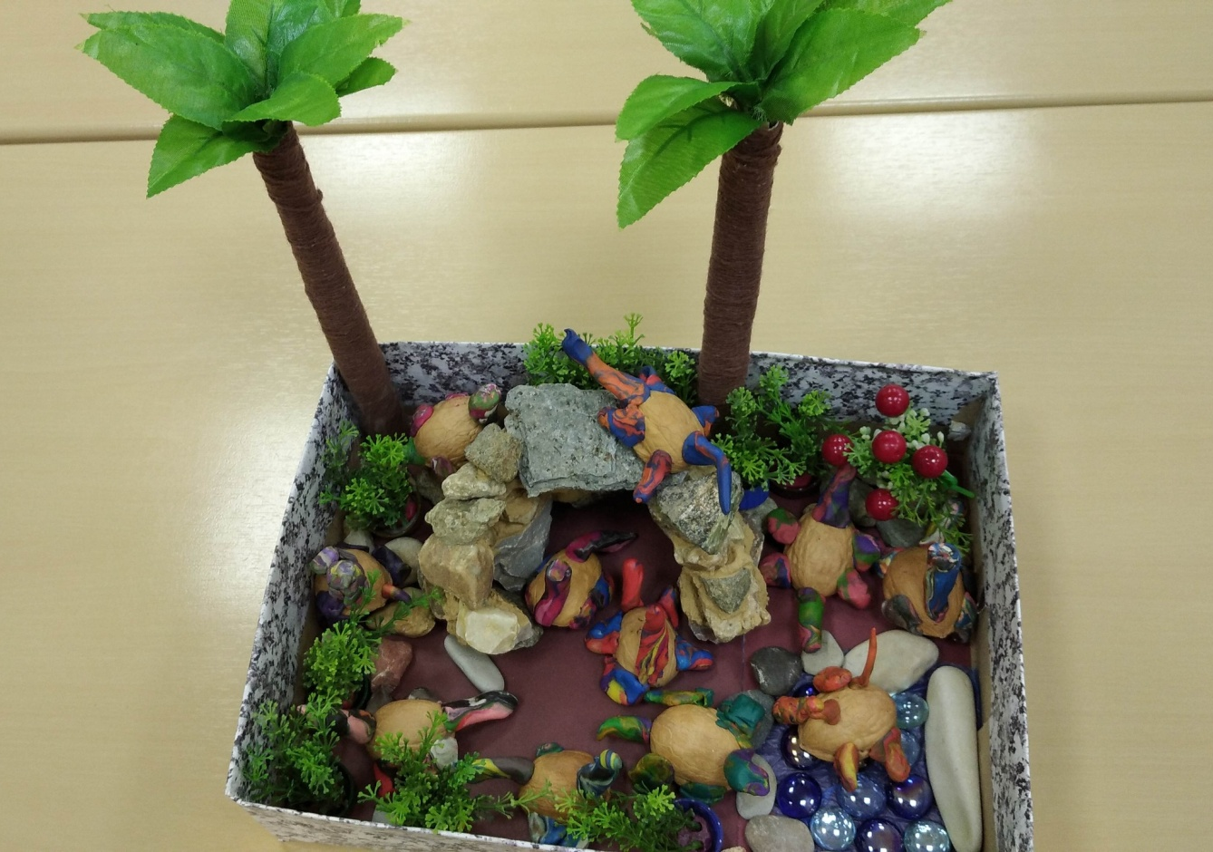
Результаты проекта:
Макет «Среда обитания динозавров»

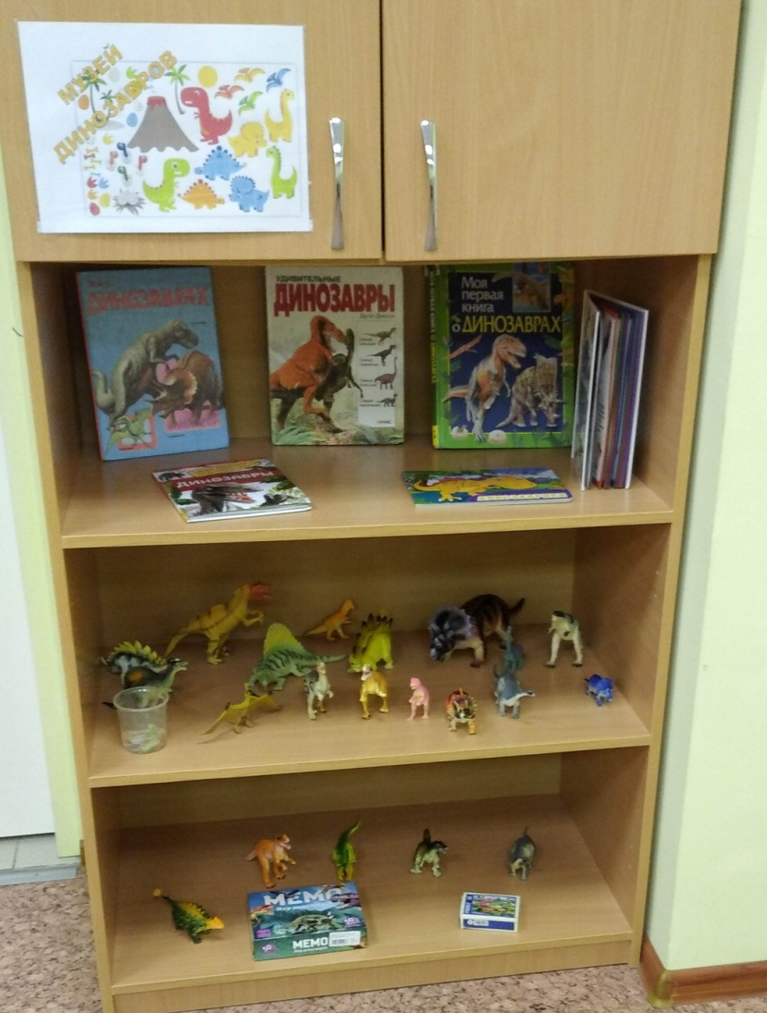
Мини музей динозавров
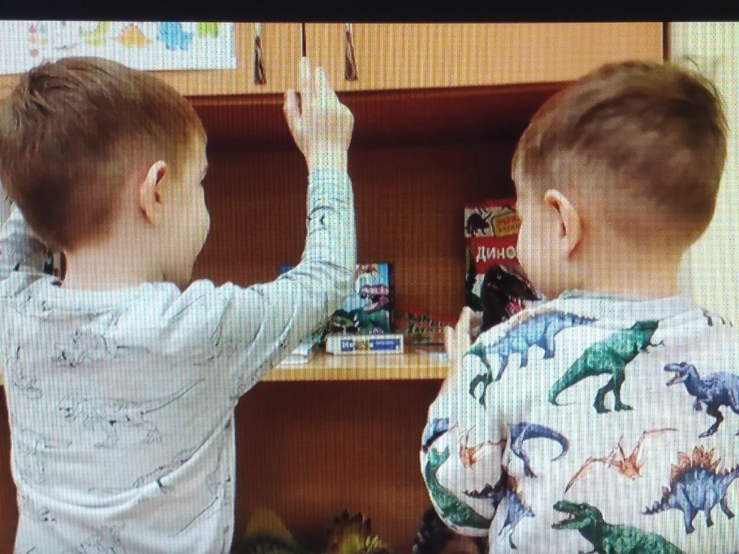

Список используемых интернет ресурсов:

Презентация «Детям о динозаврах» https://www.youtube.com/watch?v=lmPa9UFdmVY

Артикуляционная гимнастика «Динозавр»
https://www.youtube.com/watch?v=0KzqksT9jYE

Пальчиковая гимнастика «Динозаврики»
https://nsportal.ru/detskiy-sad/raznoe/2016/02/01/palchikovaya-gimnastika-dlya-2-mladshey-gruppy

